**Рабочий лист как способ организации учебного процесса на уроках литературы**

*Ли Янина Николаевна, учитель русского языка и литературы*

*МАОУ СОШ № 15 г. – к. Анапа*

Перед современным учителем стоят важные задачи:

* развитие и воспитание личности в соответствии с требованиями современного информационного сообщества;
* развитие у школьников способности самостоятельно получать и обрабатывать информацию по учебным вопросам;
* индивидуальный подход к обучающимся;
* развитие коммуникативных навыков у учащихся;
* ориентировка на применение творческого подхода при осуществлении деятельности.

Системно-деятельностный подход как основа ФГОС помогает эффективно решать эти задачи. Главным условием при реализации стандарта является включение школьников в такую деятельность, которая потребует от них самостоятельного осуществления алгоритма действий, направленных на получение знаний и решение поставленных перед ними учебных задач, а также помогает развивать способности детей к самообразованию.

Такая работа будет эффективна при применении определенных методов:

- деятельности;

- системности;

- минимакса;

- психологического комфорта;

- творчества.

Каждый из них призван формировать разносторонние качества личности ребенка, необходимые для успешного обучения и развития.

Современный урок должен быть привлекательным и содержательным для обучающихся с разными образовательными способностями, разным уровнем интеллектуального и личностного развития. Задача учителя состоит   
в том, чтобы создать условия практического овладения материалом для каждого учащегося, выбрать такие методы обучения, которые позволили бы каждому ученику проявить активность, творчество, активизировать познавательную деятельность учащегося в процессе обучения с учетом способностей, уровня обученности, склонностей. Дети усваивают школьную программу с различной степенью интенсивности. Одни более склонны   
к предметам гуманитарного профиля, другим легче даются точные дисциплины. Эти различия необходимо сглаживать в процессе обучения. Нельзя забывать и о том, что в настоящее время одной из основных образовательных задач, решаемых школой, является обучение учащихся работе с различными источниками информации.

Возможным решением этих проблем, способом реализации индивидуального подхода, формой организации познавательной деятельности на уроке может стать применение **рабочих листов**. Они бывают 3-х видов:

* информационные (включают новый материал, дополнительную информацию, правила и пр.);
* тестовые (контрольные вопросы; задания, аналогичные заданиям КИМ ГИА);
* интегрированные (информационный блок, материалы для проверки, задания для самостоятельной работы).

Наиболее эффективным при изучении материала является интегрированный рабочий лист.

Примерная структура интегрированного рабочего листа:

* материал на повторение изученного;
* краткий информационный материал по новой теме;
* задания для самостоятельной работы (типовые, развивающие и творческие задачи и упражнения; репродуктивные и продуктивные задания);
* обобщение и заключение по каждой теме урока (выводы, контрольные вопросы).

Рабочие листы могут также включать опорные схемы, таблицы, ребусы, кроссворды, цитаты, карты, иллюстративный материал и пр.

Любая работа на любом уроке – это работа с информацией, с которой необходимо произвести определённые действия. Объем информации, особенно в старших классах, достаточно велик. Рабочие листы призваны поставить ученика в активную позицию по отношению к содержанию текста.

Рабочий лист позволяет обучающимся самостоятельно получать, осмысливать и осваивать новый материал, обрабатывать полученную информацию, формировать свое мнение на основе полученной информации; развивает умение работать с различными источниками информации, абстрактное и наглядно-образное мышление. Он позволяет также провести комплексную оценку формирования компетенций обучающихся.

На уроках литературы мы учим ребят понимать прочитанное, размышлять над смыслом произведения, определять главную мысль, давать характеристики героям и обсуждать их поступки.

Одним из самых сложных жанров для понимания школьников является жанр стихотворения. Большинству обучающихся трудно дается анализ   
и интерпретация лирики, многие не могут понять смысла произведения   
и увидеть подтекстовую информацию.

Одним из эффективных приемов работы по обучению анализу стихотворения считаю рабочие листы. Это инструмент для формирования у школьников умения работать с информацией, синтезировать и анализировать. Это одноразовое дидактическое пособие на печатной основе, применяемое на уроке. Рабочий лист особенно полезен, когда у ребят нет рабочих тетрадей по предмету. Такой вид работы способствует расширению кругозора, повышению интереса и мотивации.

Рабочий лист позволяет педагогу самому определять, какие задания включить, какие вопросы сформулировать, на что обратить внимание, отталкиваясь от темы урока, его целей и задач. А обучающийся вправе самостоятельно управлять своей деятельностью, работать в том темпе, который ему удобен, высказывая собственные мысли, не подражая другим. Но применение рабочих листов может предполагать и коллективное обсуждение, работу с учебником, с дополнительной литературой и даже Интернетом.

При создании рабочих листов для уроков литературы по темам, предполагающим, например, изучение лирики, я включаю в них задание, связанное с историей создания произведения, чтобы ученики имели представление, в связи с какими событиями поэт написал стихотворение, это дает возможность понять его суть. Обязательно даю несколько вопросов по содержанию стихотворения, дабы помочь обучающимся осознать тему. Также обязательны и задания, связанные с основной мыслью произведения.

Пронумеровать задания тоже считаю важным, для того чтобы помочь детям сориентироваться, выстроить определенную логику, подвести их к нужным выводам.

Вопросы о впечатлениях читателя способствуют формированию у школьников собственного мнения и помогают сформулировать личную позицию, учат интерпретации предложенного стихотворения.

Отсылки к Интернету и использование QR-кодов повышает интерес современных подростков к изучению литературы, они с воодушевлением сканируют их и выполняют нужное задание уже на своем гаджете. Так можно проверить, как усвоен материал, задав, например, тест на Google Forms.

В зависимости от характера заданий, включенных в рабочий лист, возможно его применение в индивидуальной, парной, групповой работе.

Работу с рабочим листом можно организовать на любом этапе урока. Он помогает активизировать учеников на этапе вызова, для создания проблемной ситуации, при повторении пройденного материала, для быстрой проверки знаний, организовать продуктивную самостоятельную деятельность на этапе осмысления и обобщения, на этапе закрепления с целью определения уровня усвоения темы, на этапе домашнего задания, является замечательным средством получения обратной связи.

В ходе составления рабочего листа учитель реализует индивидуальный подход к обучающимся, подбирая задания с разным уровнем сложности; каждый ученик может легко сориентироваться в пространстве листа, заранее понимая, что конкретно требуется сделать, каковы цели и задачи урока, может выбрать задание «по силам». Просматривая самостоятельно заполненный рабочий лист, ученик может подвести итоги своей работы и воспользоваться материалом листа на последующих уроках или при подготовке к итоговой аттестации. Кроме того, учитель реализует и свои творческие способности; а если удастся сделать рабочий лист привлекательным или необычным по оформлению и содержанию, то это будет способствовать повышению мотивации учащихся.

Таким образом, рабочие листы позволяют решить следующие задачи:

* учет особенностей класса, уровня подготовки каждого ученика;
* включение заданий разного уровня и вида;
* интеграция материала;
* вовлеченность каждого ученика в активную деятельность;
* повышение концентрации внимания обучающихся на изучаемом материале;
* облегчение запоминания материала за счет активизации всех видов памяти;
* возможность проработать материал дома (в т.ч. в процессе дистанционного обучения).

Все эти особенности рабочего листа делают его эффективным способом организации учебного процесса на уроках.

Итак, считаю рабочий лист средством эффективного формирования навыков самостоятельной работы у обучающихся, как фундамента всех образовательных результатов, обозначенных ФГОС. Благодаря такому инструменту процесс взаимодействия учителя и ученика становится более увлекательным и продуктивным. Для школьников создается ситуация успеха, а это способствует повышению качества обучения.

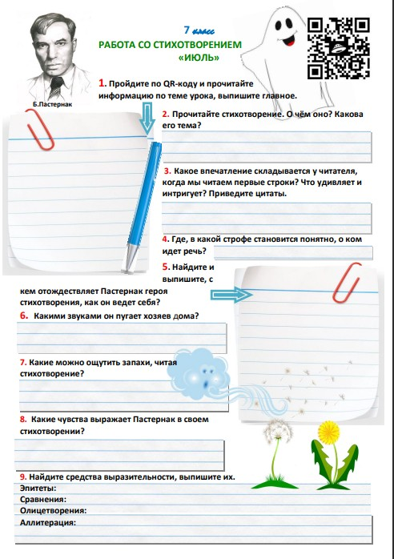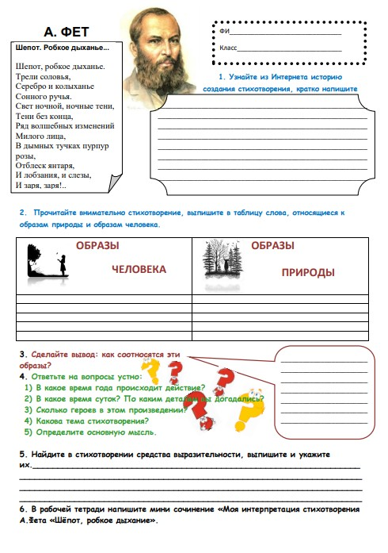 *В приложении - варианты рабочих листов по стихотворениям Б.Пастернака «Июль», А. Фета «Шепот, робкое дыхание» и по роману А.С.Пушкина «Дубровский», а также «Анкета героя книги», которая может использоваться при изучении любого произведения.*

**РАБОЧИЙ ЛИСТ**

**Фамилия, имя_________________________________________________Класс_______**

**Александр Сергеевич Пушкин**

**РОМАН «ДУБРОВСКИЙ»**

**I. Жанровые особенности и история романа:** _______________________________

____________________________________________________________________________________________________________________________________________________

______________________________________________________________________________________________________________________________________________________________________________________________________________________________

**II. Анализ романа**

**1. Восстановите последовательность событий, проставив номера.**

|  |  |
| --- | --- |
|  | Возвращение В.Дубровского в родную Кистенёвку |
|  | Люди Троекурова воруют в роще Дубровского |
|  | Первое свидание Маши и Дубровского |
|  | Пожар |
|  | Саша прячет кольцо в дупле |
|  | Суд |
|  | Дубровский останавливает карету князя в лесу |
|  | Обед у Троекурова |
|  | Письмо Маши князю Верейскому |
|  | Похороны Андрея Гавриловича |
|  | Ссора Дубровского и Троекурова |
|  | Троекуровы в гостях у Верейского |

**2. Обстоятельства, вызвавшие ссору соседей:** _________________________________

________________________________________________________________________________________________________________________________________________________________________________________________________________________________________________________________________________________________________

**3. В чём причина сумасшествия Андрея Гавриловича Дубровского?___________**

**________________________________________________________________________________________________________________________________________________________________________________________________________________________________________________________________________________________________________**

**4. Установите соответствие между событиями (сценами) и описаниями.**

|  |  |
| --- | --- |
| 1) «Он шёл не разбирая дороги; сучья поминутно задевали и царапали его, ноги его поминутно вязли в болоте, он ничего не замечал». | а) мужики Троекурова воровали лес |
| 2) «…ужасное смятение изобразилось на лице его; багровый румянец заступил место обыкновенной бледности, глаза засверкали, он произносил невнятные звуки». | б) прогнал его |
| 3) Что сделал Троекуров, когда Шабашкин явился к нему с поклоном и поздравлениями в связи с приобретением имения Дубровского? | в) Андрей Гаврилович Дубровский, когда увидел Троекурова перед смертью |
| 4) Дубровский был отменно сердит, прежде сего никогда люди Троекурова, известные разбойники, не осмеливались шалить в пределах его владений…» На что сердит Дубровский? | г) проучил прутьями |
| 5) «Вдруг он поднял голову, глаза его засверкали, он топнул ногою, оттолкнул секретаря с такою силою, что тот упал». Назовите героя и эпизод. | д) Дубровский в суде после провозглашения приговора |
| 6) Что сделал Дубровский с покровскими мужиками, воровавшими у него лес? | е) Владимир Дубровский после похорон отца |
| 7) По какому поводу был дан званый обед в поместье Троекурова, после которого Дубровский ограбил Антона Пафнутьича? | ж) вышивала на пяльцах |
| 8) Что делал мальчик, посыльный Дубровского, в саду Троекурова, по его собственным словам? | з) церковного праздника |
| 9) Чем была занята у окна Марья Кирилловна, когда получила вторую записку от Дубровского? | и) отомстить |
| 10) С какой целью Дубровский стремился попасть в дом Троекурова? | к) собирал ягоды |

**5. Узнайте героя по описанию.**

1) «…в залу вошёл, насилу передвигая ноги, старик высокого роста, бледный и худой, в халате и колпаке»________________________________________________________

2) «…лишился матери с малолетства и, почти не зная отца своего, был привезён в Петербург на восьмом году своего возраста»____________________________________

3) «Будучи расточителен и честолюбив, он позволял себе роскошные прихоти, играл в карты и входил в долги, не заботясь о будущем…»______________________________

4) «…выказывал пороки человека необразованного», «привык давать волю всем порывам пылкого нрава и всем затеям довольно ограниченного ума»; «надменный… с людьми самого высшего звания», «с крестьянами и дворовыми обходился строго и своенравно»________________________________________________________________

5) «Маленький человечек в кожаном картузе и фризовой шинели вышел из телеги»____________________________________________________________________

6) Ему «было около пятидесяти лет, но он казался гораздо старее. Излишества всякого рода изнурили его здоровье и положили на нём свою неизгладимую печать»_________

______________________________________________________________________

7) В доме Троекурова «между всеми отличался, танцевал более всех, все барышни выбирали его и находили, что с ним ловко вальсировать»_________________________

8) Из-за страха перед Дубровским решил переночевать в комнате француза и был им же ограблен___________________________________________________________

**6. Музыкальный момент.**

1) Какую песню постоянно насвистывает Троекуров?_____________________________

2) На каком музыкальном инструменте играла Марья Кирилловна?_________________

**7. Расшифруй «антикроссворд»**: дай определения словам из сетки кроссворда.

|  |  |  |  |  |  |  |  |  |  |  |  |  |  |  |  |  |  |  |  |  |  |  |  |  |  |  |  |  |
| --- | --- | --- | --- | --- | --- | --- | --- | --- | --- | --- | --- | --- | --- | --- | --- | --- | --- | --- | --- | --- | --- | --- | --- | --- | --- | --- | --- | --- |
|  |  |  |  |  |  |  |  |  |  |  |  | **8** |  |  |  | **5** |  |  |  |  | **14** |  |  |  |  |  |  |  |
|  |  |  |  |  |  |  |  |  |  |  | **6** | к | у | п | ч | а | я |  |  |  | а |  |  |  |  |  |  |  |
|  |  |  |  |  |  |  |  |  |  |  |  | и |  |  |  | р |  |  |  |  | р |  |  |  |  |  |  |  |
|  |  |  | **15** |  |  |  |  |  |  |  |  | с |  |  |  | б |  |  |  |  | х |  |  |  |  |  |  |  |
| **17** | м | а | ш | а |  |  |  |  | **10** |  |  | т |  | **11** | к | а | м | е | р | д | и | н | е | р |  |  |  |  |
|  |  |  | а |  |  |  |  |  | д |  |  | е |  |  |  | т |  |  |  |  | п |  |  |  |  |  |  |  |
|  | **18** |  | б |  |  |  | **9** | л | у | ч | и | н | а |  |  | о |  | **3** |  |  |  |  |  |  |  |  |  |  |
|  | и |  | а |  |  |  |  |  | б |  |  | е |  |  |  | в |  | к |  |  |  |  |  |  |  | **16** |  |  |
|  | с |  | ш |  |  |  | **13** |  | р |  |  | в |  | **4** | х | о | л | о | п |  |  |  |  |  |  | т |  |  |
| **12** | п | о | к | р | о | в | с | к | о | е |  | к |  |  |  |  |  | р |  |  | **2** |  |  |  |  | и |  |  |
|  | р |  | и |  |  |  | м |  | в |  |  | а |  |  |  |  |  | н |  |  | т |  |  |  |  | м |  |  |
|  | а |  | н |  |  |  | о |  | с |  |  |  |  |  |  | **1** | д | е | ф | о | р | ж |  |  |  | о |  |  |
|  | в |  |  |  |  |  | т |  | к |  |  |  |  |  |  |  |  | т |  |  | о |  |  |  |  | ш |  |  |
|  | н |  |  |  |  |  | р |  | и |  |  |  |  |  |  |  |  |  | **7** | в | е | р | е | й | с | к | и | й |
|  | и |  |  |  |  |  | и |  | й |  |  |  |  |  |  |  |  |  |  |  | к |  |  |  |  | а |  |  |
|  | к |  |  |  |  |  | т |  |  |  |  |  |  |  |  |  |  |  |  |  | у |  |  |  |  |  |  |  |
|  |  |  |  |  |  |  | е |  |  |  |  |  |  |  |  |  |  | **19** | п | а | р | а | м | о | ш | к | а |  |
|  |  |  |  |  |  |  | л |  |  |  |  |  |  |  |  |  |  |  |  |  | о |  |  |  |  |  |  |  |
|  |  |  |  |  |  |  | ь |  |  |  |  |  |  |  |  |  |  |  |  |  | в |  |  |  |  |  |  |  |

___________________________________________________________________________________________________________________________________________________________________________________________________________________________________________________________________________________________________________________________________________________________________________________________________________________________________________________________________________________________________________________________________________________________________________________________________________________________________________________________________________________________________________________________________________________________________

